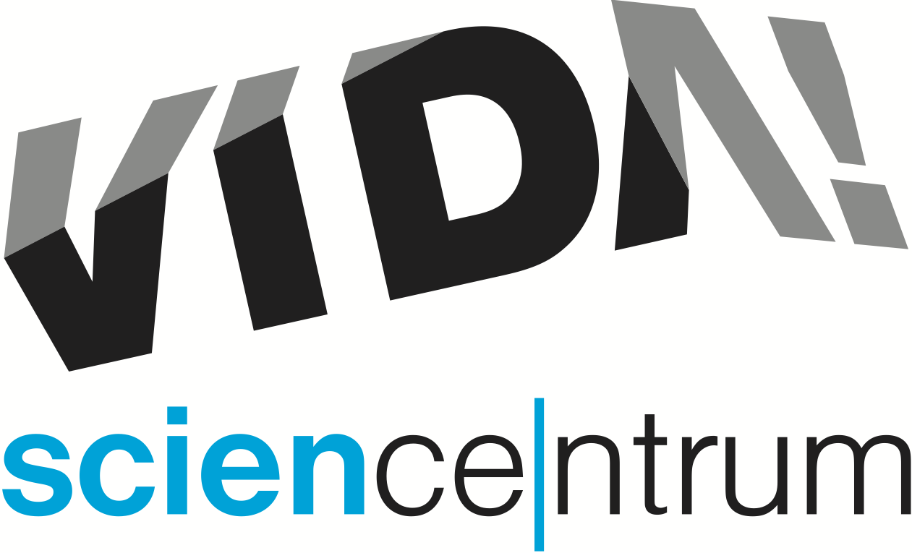
Roboti míří do VIDA!
tisková zpráva │ Brno │31. 1. 2020
Moravian Science Centre Brno,
příspěvková organizace
Křížkovského 554/12
603 00 Brno
tel: (+420) 730 896 545
info@vida.cz, www.vida.cz

V pátek 7. února od 9.00 do 17.00 se ve VIDA! bude konat mezinárodní soutěž Robotiáda. „Své síly poměří přihlášené týmy žáků a studentů a to hned v sedmi napínavých disciplínách. Diváci jsou vítáni!“ řekl Ivo Hopp z JCMM. Program v sobotu 8. února bude od 10.00 do 18.00 věnovaný rodinám s dětmi. Návštěvníci se mohou těšit na nevšední přehlídku robotů. „Poprvé se u nás rodinám představí mluvící robot Karel Pepper, kterého přivezou kolegové z Fakulty informatiky Masarykovy univerzity. Fakulta strojního inženýrství VUT zase doveze robotický fotbal a ukáže, jak funguje prst robotické ruky nebo robot pavouk. Czechitas nabídne workshopy programování a seznámí návštěvníky s Ozoboty. Lidé z Robotárny Helceletka vám umožní si na vlastní kůži vyzkoušet různé soutěžní disciplíny s roboty z lega Mindstorms,“ láká na akci Kristýna Řičánková z VIDA! Zájemci také mohou navštívit stanoviště věnovaná Karlu Čapkovi, který před sto lety napsal divadelní hru R.U.R., kde se slovo robot objevilo vůbec poprvé. Součástí sobotního programu bude i poezie vytvořená robotem NerudAI nebo komentovaná pitva počítače. Akci připravila VIDA! ve spolupráci s JCMM a Hvězdárnou a planetáriem Brno. Partnerem akce je Jihomoravský kraj.

Nejen roboti však hrají v únorovém programu brněnského science centra VIDA! důležitou roli. Pokusů chtivým nadšencům lze doporučit víkendové labodílny Modrá je dobrá, kde si vyzkouší například obarvit plamen na modro, experimenty s roztokem skalice modré nebo vyvolávání fotek technikou chemického modrotisku. Program je vhodný pro rodiny s dětmi od 4 let. Naopak dospělé zve VIDA! na čtvrtek 27. února od 19.00 do 23.00 na další z akcí po setmění VIDA! Afterd Dark: WATER, která nabídne hudbu, bar a speciální program o vodě. „Přijďte se přesvědčit, jak důležitou roli hraje voda v našem životě. Čeká vás speciální degustace vody, science show Aqua et Ignis, nebo promítání jedinečného 3D filmu Oceány: Naše modrá planeta,“ prozradila hlavní organizátorka akce Aneta Lokajová. V rámci večera pro dospělé se zájemci také dozví zajímavosti o vodě v lidském těle, vyzkouší si ledové pokusy a naučí se připravit ze znečištěné vody nezávadnou.

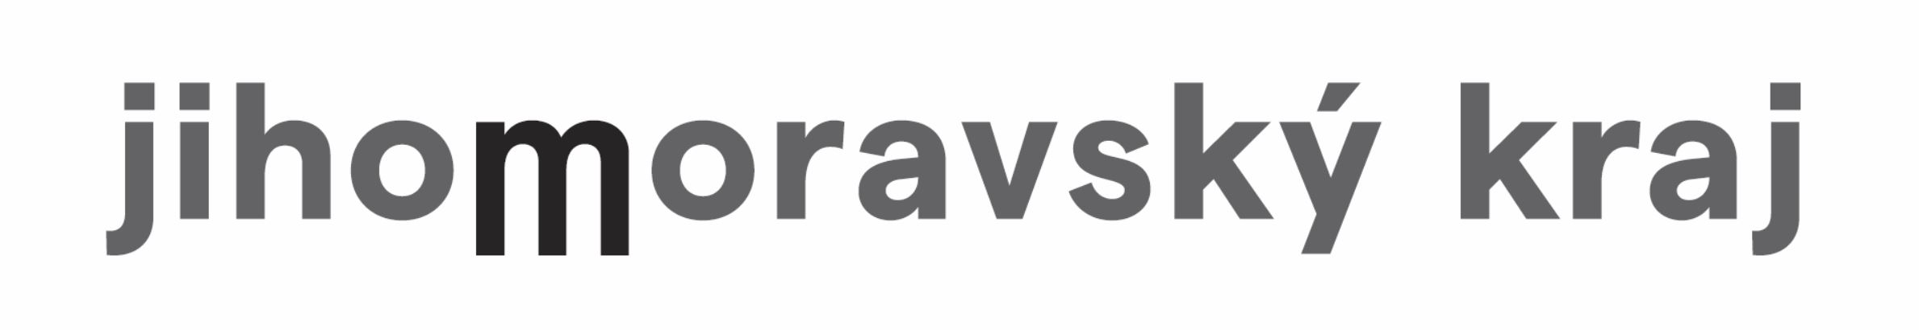
VIDA! science centrum
Křížkovského 12, Brno
www.vida.cz
www.facebook.com/vidabrno

Zábavní vědecký park VIDA! provozuje Moravian Science Centre Brno, příspěvková organizace Jihomoravského kraje.
Moravian Science Centre Brno, p. o. je členem České asociace science center.

